Kurzbeschreibung |  | Selbstreflexion des Gelernten und des weiteren Lernprozesses anhand von Kompetenzkarten

Ziele |  | - Aspekte interkultureller Kompetenz diskutieren  - Gelerntes identifizieren und bewerten  - Eigene Entwicklungsfelder für interkulturelle Kompetenz erkennen
Zeit |  | n/a
Methode |  | Kulturunspezifisch;  Distributiv/instruktiv
Material |  | - Kompetenzkarten
Durchführung |  | - n/a
Anmerkungen |  | n/a
Quelle |  | Annika Schmidt/Andrea Voigt

Aufgabe

Fortschritte und Lernprozess
Reflektieren Sie anhand der nachfolgenden Aspekte interkultureller Kompetenz Ihre eigenen Fortschritte sowie Ihren weiteren Lernprozess.
- Welche Aspekte beinhalten aus Ihrer Sicht die jeweiligen Kompetenzen? Bitte notieren Sie diese stichpunktartig.
- Wie bzw. in welchem Kontext haben Sie die Teilkompetenzen bereits eingesetzt?
- In welchen Bereichen haben Sie das Gefühl, Fortschritte gemacht zu haben?
- In welchen Bereichen sehen Sie für sich selbst noch Entwicklungspotenzial? Wie möchten Sie Ihren weiteren Lernprozess gestalten?
- Was ist die wichtigste Erkenntnis, die Sie mitnehmen?

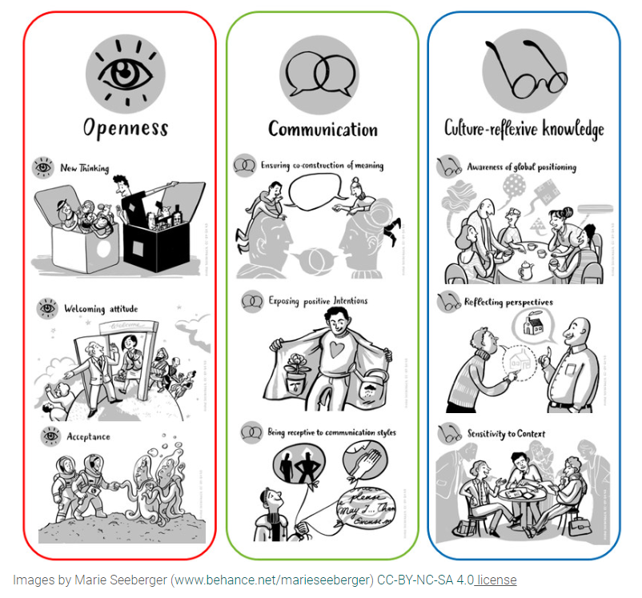
Quelle: Annika Schmidt/Andrea Voigt

